**Wyznaczanie molowej entalpii reakcji zobojętniania**

**Cel ćwiczenia**

Celem ćwiczenia jest wyznaczenie molowej entalpii reakcji zobojętniania w układach NaOH-HCl oraz NaOH-HNO3.

**Wprowadzenie**

Wartość całkowitej energii wewnętrznej układu (**U**) nie może być zmierzona, można jedynie określić jej zmianę. Energia wewnętrzna układu może ulec zmianie na sposób wymiany ciepła lub wykonania pracy (I zasada termodynamiki):

$$∆U= Q + W (1)$$

Zgodnie z ogólnie przyjętą regułą, gdy w reakcji wydziela się ciepło (Q), lub układ wykonuje pracę (W) wartości te przyjmują znak minus, gdy układ ogrzewamy lub na układzie wykonujemy pracę, wartości te podajemy ze znakiem dodatnim.

W przypadku gdy w układzie zachodzi reakcja chemiczna, zmiana energii wewnętrznej jest równa różnicy energii wewnętrznej produktów i substratów reakcji.

W przypadku procesów zachodzących pod stałym ciśnieniem (izochorycznych) układ nie wykonuje żadnej pracy (W=0) i wtedy:

$$∆U = Q_{V} (2)$$

gdzie Qv – ciepło wymienione pomiędzy otoczeniem a układem w stałej objętości.

W przypadku procesu zachodzącego pod stałym ciśnieniem, oprócz zmiany energii wewnętrznej układu jest wykonywana praca związana ze zmianą objętości. Wówczas ilość wymienionego ciepła jest równa:

$$Q_{p} = ∆H = ∆U + p∆V (3)$$

gdzie: Qp – ciepło wymienione pomiędzy otoczeniem a układem w stałej objętości

H – zmiana entalpii układu

p – ciśnienie

V – zmiana objętości układu

Większość procesów chemicznych zachodzi w warunkach stałego ciśnienia (najczęściej ok. 1atm). Reakcje, podczas których zostaje wydzielone z układu ciepło - charakteryzujące się ujemnymi zmianami entalpii (H > 0), zwane są egzotermicznymi lub egzoenergetycznymi. Te podczas których ciepło zostaje pobrane przez układ (H < 0) to reakcje endotermiczne. Wartości entalpii reakcji chemicznych odniesione do warunków standardowych (p = 101325 Pa, T = 298 K) noszą nazwę **entalpii standardowych** i oznaczane są symbolem $∆H_{298}^{0}$.

Zarówno energia wewnętrzna jak entalpia są funkcjami parametrów stanu i w przemianie skończonej zależą tylko od stanu początkowego i końcowego układu.

W przypadku gdy ogrzewamy substancję, ilość ciepła Q niezbędna do podnienia temperatury substancji o określoną wartość jest proporcjonalna do masy substancji oraz zmiany jej temperatury:

$$Q = m∙c_{w}∙∆T (4)$$

gdzie **cw** jest ciepłem właściwym (nazywanym też masową pojemnością cieplną) - zdefiniowanym jako ilość ciepła niezbędna do podniesienia temperatury jednego grama substancji o jeden stopień. Jednostką ciepła właściwego jest J·g-1·K-1.

Jeśli pojemność cieplna jest podana w przeliczeniu na jeden mol substancji, wówczas mówi się o molowej pojemności cieplnej substancji. Jej jednostką jest J·mol-1·K-1.

Podstawą obliczeń termochemicznych (dotyczących ustalenia efektów cieplnych reakcji chemicznych) jest prawo Hessa: *Ciepło reakcji chemicznej (zmierzone w warunkach izobarycznych Qp lub izochorycznych Qv) nie zależy od drogi realizacji przemiany, lecz jedynie od początkowego i końcowego stanu układu.*

Praktycznie wszystkim procesom fizycznym oraz chemicznym towarzyszą efekty cieplne. Jednym z tych, które da się dokładnie zmierzyć jest **ciepło zobojętniania** a więc to, które zostaje wydzielone podczas reakcji:

$$H_{3}O^{+} + {OH}^{-} → 2H_{2}O$$

W warunkach standardowych ciepło tworzenia cząsteczek wody (przy aktywności jonów równej 1) wynosi 57,3kJ·mol-1. Gdy reakcja zobojętniania zachodzi w układzie: mocny, jednoprotonowy kwas i mocna, jednowodorotlenowa zasada, można powiedzieć, że efekt cieplny tego procesu odpowiada jedynie ciepłu wydzielonemu w zapisanej powyżej reakcji. Jeżeli do układu wprowadzony zostanie słaby kwas lub słaba zasada to reakcji zobojętniania towarzyszy również częściowa dysocjacja słabego elektrolitu. Należy zaznaczyć, że podczas mieszania roztworów kwasu i zasady pojawiają się również efekty cieplne związane z rozcieńczaniem roztworów, którym odpowiada wydzielanie się ciepła rozcieńczania. Obserwowany wówczas efekt cieplny jest wypadkową wszystkich zachodzących w układzie procesów.

Urządzeniem, w którym wykonuje się pomiary efektów cieplnych jest kalorymetr. Jego pojemność cieplna (oznaczana często jako K) jest definiowana jako ilość ciepła potrzebna do podwyższenia temperatury kalorymetru o jeden stopień. Ponieważ kalorymetr można podgrzać za pomocą grzałki elektrycznej jego pojemność cieplną można wyznaczyć znając parametry prądu i czas ogrzewania korzystając ze wzoru:

$$Q = U∙I∙t = K∙∆T (5)$$

gdzie: U – napięcie zasilające grzałkę [V]

I – natężenie prądu [A]

t – czas ogrzewania [s]

T – przyrost temperatury

**Wykonanie ćwiczenia**

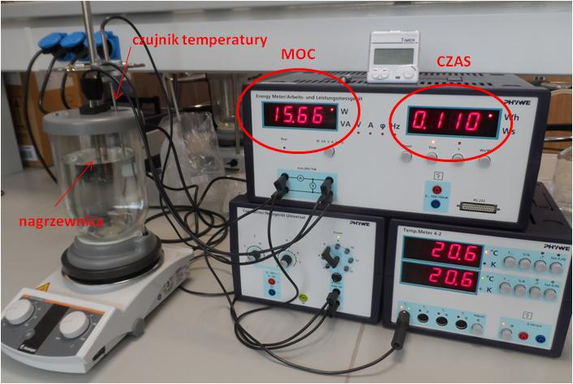

**Rys. 1.** Układ do wyznaczenia ciepła zobojętniania

1. Do kalorymetru wlać 750cm3 wody destylowanej oraz 50cm3 1,0-molowego roztworu NaOH.
2. Założyć pokrywę kalorymetru i podłączyć czujnik temperatury (Rys. 1).
3. Włączyć mieszadło magnetyczne i stoper.
4. Dokonywać odczytu temperatury co 30 sekund, stabilizacja układu powinna trwać ok. 10 minut.
5. Przez otwór w pokrywie kalorymetru dodać 50 cm3 1,0-molowego roztworu HCl.
6. Dokonywać odczytu temperatury co 30 sekund do momentu ustalenia nowej równowagi termicznej (ok. 10 minut).
7. Umieścić nagrzewnicę w pokrywie kalorymetru oraz uruchomić ogrzewanie elektryczne (napięcie ok. 6 V, natężenie ok. 3 A) jednoczenie uruchamiając pomiar czasu dostarczanej mocy.
8. Dokonywać odczytu temperatury oraz dostarczonej mocy co 30 sekund do momentu gdy temperatura układu wzrośnie o ok. 2°C. Następnie zaprzestać ogrzewania, zapisać czas dostarczania energii eklektycznej (Rys. 1).
9. Przez kolejne 5 minut dokonywać odczytu temperatury.
10. Wykonać punkty 1-9 dla roztworów:
11. 2,0-molowy roztwór NaOH - 2,0-molowy roztwór HCl
12. 2,0-molowy roztwór NaOH - 2,0-molowy roztwór HNO3

**Opracowanie wyników**

1. Sporządzić wykres zmian temperatury układu w funkcji czasu dla reakcji zobojętniania 1,0-molowego roztworu NaOH roztworem HCl o stężeniu 1,0 mol·dm-3.
2. Wyznaczyć pojemność cieplną układu:

$$Q=U∙I ∙t$$

U · I - dostarczona moc (przyjąć średnią arytmetyczną z odczytanych wartości)

t - czas dostarczania energii eklektycznej

$$Q= C_{układu }∙ ∆T_{kalibracji}$$

Cukładu - pojemność cieplna układu

ΔTkalibracji - zmiana temperatury układu na skutek ogrzewania

1. Wyznaczyć zmianę entalpii reakcji zobojętniania:

$$∆H= - \frac{C_{układu}∙∆T}{n}$$

Cukładu - pojemność cieplna układu (w tym przypadku utożsamiana z pojemnością cieplną kalorymetru - K)

ΔT - zmiana temperatury układu w trakcie reakcji zobojętniania

n - liczba moli zobojętnianych jonów OH-

1. Czynności z punktów 1-3 przeprowadzić dla reakcji zobojętniania w układach 2,0-molowy roztwór NaOH - 2,0-molowy roztwór HCl oraz 2,0-molowy roztwór NaOH - 2,0-molowy roztwór HNO3
2. Przeprowadzić analizę błędu. Obliczyć błąd wyznaczonej wartości Cukładu oraz ΔH stosując metodę różniczki zupełnej
3. Przeprowadzić analizę uzyskanych wyników. Porównać otrzymane wartości ΔH z wartością tablicową. Porównać wartości pojemności cieplnych trzech układów - zastanowić się nad źródłem ewentualnych różnic.

**Zagadnienia do opracowania**

1. Podstawowe pojęcia termodynamiczne: układ (izolowany, zamknięty, otwarty), otoczenie układu, parametry stanu, wielkości ekstensywne i intensywne, funkcje stanu.
2. Energia wewnętrzna, entalpia. I zasada termodynamiki
3. Równanie termochemiczne. Prawo Hessa i prawo Kirchhoffa
4. Entalpia rozcieńczania, rozpuszczania i zobojętniania
5. Kalorymetria